cz návod k použití
CL 3637 - klimatizace
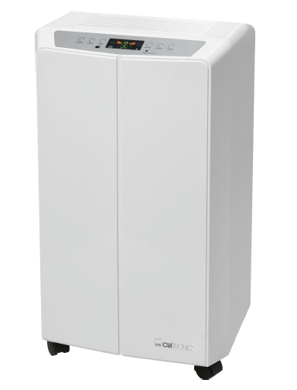

Všeobecné bezpečnostní pokyny
Před uvedením přístroje do provozu si přečtěte pečlivě návod a udržujte přístroj dle uvedených pokynu. Pokud přístroj předáte k užívání další osobě, připojte prosím i tento návod k obsluze.
• Spotřebič je určen výhradně pro domácí použití. Není určen pro komerční využití.
• Nepoužívejte jej v otevřeném prostoru
• Udržujte jej mimo dosah zdrojů tepla, přímým slunečním zářením, vlhkostí (v žádném případě jej neponořujte do kapalin) a ostré hrany.
• Neobsluhujte přístroj mokrýma rukama.
• Před čištěním přístroj vypnete a vždy vytáhnete zástrčku ze zásuvky (netahejte za kabel).
• Pravidelně kontrolujte přístroj a přívodní kabel. Nepoužívejte přístroj, pokud je poškozený.
• Nepokoušejte se opravovat přístroj vlastními silami. Vždy se v případě závady spojte s odborníkem.
• Nedovolte dětem hrát si s obalovou fólií, hrozí nebezpečí udušení!
• Tento přístroj není hračka. Nedovolte dětem jakoukoliv manipulaci s přístrojem.
• Nikdy nenechávejte přístroj bez dozoru několik hodin. Pokud opouštíte byt, či dum, přístroj vypněte.
• Přístroj vždy umístěte tak, aby byl zajištěn vstup a výstup vzduchu do/z přístroje bez překážek.
• Umístěte přístroj na rovném povrchu.
• Nevkládejte žádné předměty do otvoru v přístroji.
• Přístroj nezakrývejte. Hrozí nebezpečí přehřátí.
• Za žádných okolností byste měli používat přístroj v místech s výskytem výbušných plynu, nebo při práci s hořlavinami.
• Přístroj smí být používán pouze ve svislé poloze.
• Před uložením, nebo před transportem vždy vyprázdněte nádobu na kondenzovanou vodu.
• Jako dodatečnou ochranu doporučujeme instalaci poruchového chrániče (RCD) se jmenovitým proudem do 30 mA.
• Pro zapojení přístroje nepoužívejte žádné prodlužovací kabely nebo vícenásobné zásuvky.
VYBALENÍ PRÍSTROJE
• Vyjmete zařízení z krabice.
• Odstraňte veškerý obalový materiál, jako jsou, igelitové sáčky, výplňový materiál, kabelové svazky a lepenky.
• Přístroj umístěte na hladký, rovný a stabilní povrch.

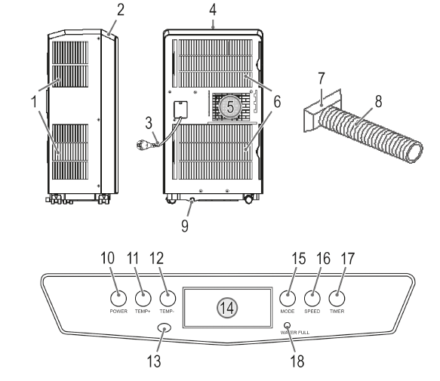
Přehled komponentů
1. Přívod vzduchu na straně zařízení
2. Ovládací plocha
3. Síťový kabel
4. Odvod vzduchu
5. Přípojka pro hadici
6. Přívod vzduchu na zadní straně přístroje
7. Adaptér na hadici
8. Flexibilní odpadní hadice
9. Odvod vody
10. Tlačítko POWER
11. Tlačítka TEMP +
12. Tlačítko TEMP -
13. IR přijímač pro dálkové ovládání
14. Displej
15. Tlačítko MODE
16. Tlačítko SPEED
17. Tlačítko TIMER
18. Kontrolka naplnění nádoby

Dodávané díly
1 Klimatizační jednotka
1 Dálkové ovládání
2 Baterie
1 Flexibilní výfukové potrubí
1 3 - dílný okenní set
1 Adaptér pro vodní hadici
1. Vodní hadice, ∅ 10 mm
2 gumové těsnění
2 uzávěry

Instrukce
VAROVÁNÍ: Důležité informace pro první uvedení do provozu po přepravě!
Před uvedením do provozu musí přístroj zůstat ve vzpřímené poloze po dobu nejméně 3 hodin, aby chladicí médium ustálilo.
jinak bude kompresor poškozen.
POZNÁMKA:
Najdete zde všechny provozní tlačítka na zařízení i dálkové ovládání. Stejná tlačítka mají stejné funkce.
• flexibilní výfuk je speciálně navržen pro toto zařízení. Aby se zabránilo chybné obsluze, nenahrazujte originální trubku s jinou trubkou.
• Výfuková trubka může být prodloužena až na 150 cm. Nepoužívejte jakékoliv její rozšíření.
• Zajistěte volný průtok vzduchu. Dbejte na to, aby se nezlomilo nebo ohnulo výfukové potrubí. Jakékoli zablokování může způsobit přehřátí jednotky.
• Zavřete všechna okna a dveře, aby se zabránilo přístupu venkovního vzduchu, tím se zefektivní provoz zařízení.

Uvedení do provozu
umístění
• Při instalaci zařízení, se ujistěte, že odstup mezi zařízením a zdmi nebo jinými předměty je nejméně 30 cm.
• Povrch musí být rovný a suchý.

Montáž výfuku
POZNÁMKA:
Pro posuvná okna, můžete sadu instalovat ve svislé nebo vodorovné poloze. Upravte délku těsnící destičky, jak je požadováno.
1. Otočte adaptér (8) na jednom konci výfukové trubky.
2. Připojte výfukové potrubí k jednotce pomocí konektoru. Otočte několikrát potrubí proti směru hodinových ručiček.
Ujistěte se, že potrubí je bezpečně připojeno.
3. Prodlužte trubku na požadovanou délku.
4. Vlepte otevřený konec trubky do okna.
5. Zavřete okno.
Dálkové ovládání
1. Otevřete kryt prostoru pro baterie na zadní straně dálkového ovládání.
2. Vložte dvě baterie typu R03 "AAA" 1,5 V. Dbejte dodržování správné polarity (viz označení na spodní straně prostoru)!
3. Zavřete kryt prostoru pro baterii.
Připojení k el. síti.
1. Ujistěte se, že napájecí napětí, které chcete použít, odpovídá napětí jednotky. Prosím zkontrolujte typový štítek.
2. Připojte zařízení k řádně instalované uzemněné zásuvce. Zazní signál což znamená, že přístroj je připraven k použití.
Na displeji se zobrazí aktuální teplota v místnosti.
Použití
Zapnutí / vypnutí
• Stiskněte tlačítko POWER pro zapnutí přístroje. Během počátečního provozu, se na displeji zobrazí výchozí nastaveníAUTO.
Je-li provoz zastaven, aniž byl odpojen od zástrčky, všechny dříve nastavené provozní režimy a
teploty zůstanou zachovány. V tomto případě se na displeji ukáže toto nastavení.
• Stiskněte znovu tlačítko POWER pro vypnutí přístroje.
Provozní režimy
Pomocí tlačítka MODE, zvolte jeden z následujících operačních režimů:
• Chlazení
• Odvlhčování

• AUTO

Na displeji se zobrazí příslušná ikona.

Nastavení teploty
Pomocí tlačítek TEMP+ nebo TEMP - v módu "Chlazení" nastavte teplotu. Zvolte teplotu mezi 16 ° C a 31 ° C.
Nastavení ventilátoru
V režimech "AUTO" a "Chlazení", můžete nastavit rychlost ventilátoru 3 způsoby. Stiskněte tlačítko SPEED.

Automatický režim
Teplota místnosti | Režim | Nastavená teplota
< 23 ° C | Ventilátor | ---
≤ 23 ° C - < 26 ° C | Odvlhčování | 23 ° C
≤ 26 ° C | Chlazení | 25 ° C

Chlazení
- V režimu chlazení si můžete zvolit rychlost ventilátoru. Pokud chcete přístroj používat bez kompresoru jen s ventilátorem tak nastavte tepotu vyšší než je teplota místnosti, kde se přístroj nachází.

Odvlhčování
• Tento provozní režim nepodporuje žádné další nastavení.
• Ventilátor bude pracovat v nejnižší rychlosti.
Přístroj změní nastavenou teplotu místnosti automaticky na - 2° C.
• Přístroj bude chladit místnost a extrahovat vlhkost ze vzduchu.

Timer (Automatické vypínání)
Pomocí funkce časovače nastavíte časy zapnutí a vypnutí zařízení. Vyberte dobu mezi 1 a 24 hodin.
.
Funkce časovače pro automatické zapnutí napájení
1. Stiskněte tlačítko POWER pro zapnutí přístroje.
2. Zvolte provozní režim, teplota a rychlost ventilátoru začne pracovat nebo se zapne v předem nastavenou dobu.
3. Stiskněte tlačítko POWER pro vypnutí přístroje.
4. Opakovaným stisknutím tlačítka TIMER nastavte požadovanou hodinu. Na displeji se zobrazí ikona a doba po
které přístroj zapne automaticky.
Funkce časovače pro automatické vypnutí napájení
1. Stiskněte tlačítko POWER pro zapnutí přístroje.
2. Stiskněte tlačítko TIMER opakovaně během provozu a nastavit hodiny podle potřeby.
Poznámka
• Chcete-li deaktivovat funkci časovače, použijte tlačítko TIMER a vyberte "00".
Poznámka
• Funkci časovače můžete také kdykoliv zrušit stisknutím tlačítka POWER.
Jednotka integruje vodní nádrž pro sběr kondenzátu.
Pokud je tato nádrž plná, bude přístroj několikrát pípat. Jednotka bude automaticky přepnuta do pohotovostního režimu. Ikona bude blikat na displeji.
Musíte vyprázdnit nádržku na vodu a pokračovat v provozu. Použijte ručník a ploché misky, do kterých lze sbírat cca. 1,5 liter
vody.

Symboly na displeji
 | Automatický režim.
 | Rychlost ventilátoru.
 | Režim chlazení.
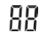 | Ukazatel času při funkci timer nebo ukazatel nastavené teploty.
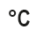 | Ukazatel teploty.
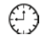 | Symbol při funkce TIMER.
 | Režim odvlhčování.

Čištění
VAROVÁNÍ:
• Vždy před čištěním odpojte síťovou zástrčku ze zásuvky!
• Ujistěte se, že žádná voda nevstupuje do jednotky během čištění.
• Nikdy neponořujte spotřebič do vody! V opačném případě by mohlo dojít k úrazu elektrickým proudem nebo požáru.
UPOZORNĚNÍ:
• Nestříkejte na přístroj čistící prostředky.
• Nepoužívejte drátěný kartáč ani žádné drsné předměty.
• Nepoužívejte kyselé nebo abrazivní čisticí prostředky.

Nádržka na vodu
Když se rozsvítí kontrolka (WATER FULL) vyprázdněte nádržku.
1. Nejprve vyjměte síťový kabel ze zásuvky.
2. Položte na zem ručník a nádobu. Pokud je to možné postavte nádobu pod úroveň klimatizace.
3. Odstraňte gumové těsnění a uzávěr. Schovejte si tyto součástky.
4. Nasaďte hadici na výstup klimatizace. Konec hadice vložte do nádoby.
5. Po vypuštění vody hadici vyjměte.

Filtr
Při použití jednotky denně čistěte filtr každé 2 týdny. Pokud je prach ve filtru, blokuje cirkulaci vzduchu, efektivní provoz jednotky již nemůže být zaručen.
1. Nejprve vyjměte filtry nacházející se na zadní straně přístroje.
Pak vyjměte filtry umístěné na boku přístroje.
2. Vakuové filtry pro čištění.
3. Vyčistěte filtry pod tekoucí vodou. Pokud je to nutné, použijte jemný mycí prostředek.
4. Nechte filtry vzduchu oschnout na stinném místě.
5. Když zcela suché znovu je nainstalujte.
UPOZORNĚNÍ:
Neprovozujte přístroj bez filtru!
Tělo přístroje
• Použijte vysavač k vysávání lamely a větrací otvory.
• Otřete kryt mírně navlhčeným hadříkem.
Sezónní čištění a skladování
Když nepoužíváte jednotku delší dobu, postupujte takto:
1. Vyprázdněte nádržku na vodu, jak je popsáno výše.
2. Stiskněte tlačítko POWER pro vypnutí přístroje. Odpojit síťovou zástrčku ze zásuvky.
3. Vyčistěte filtry a zařízení, jak je popsáno výše.
4. Odpojte pružné výfukové potrubí od jednotky.
5. Zakryjte přístroj fólií.
6. Přístroj vždy skladujte mimo dosah dětí na suchém, dobře větraném místě.

Vady | Možné příčiny | Pomoc
Zařízení nefunguje | Bez napájení | Zkontrolujte připojení k napájení
 | Funkce časovače se aktivuje | Stiskněte tlačítko POWER
 | Tlačítko pro zapnutí jednotky.  Ikona bliká na displeji | Vyprázdněte nádržku na vodu
Jednotka dostatečně nechladí | Jednotka je vystavena  přímému slunečnímu záření. | Vyberte jiné umístění  nebo stínění do okna.
 | Okna a dveře jsou  otevřené. | Zavřete všechna okna nebo  dveře.
 | V místnosti je příliš mnoho lidí nebo jiných zdrojů topení. | Odstraňte přenosné ohřívače  nebo je vypněte.
 | Filtry jsou špinavé | Vyčistěte filtry
 | Přívod nebo odvod vzduchu  je blokován. | Odstraňte ucpání. Udržujte větrací  otvory volné.

Problém | Možná příčina | Řešení
Jednotka je během provozu příliš hlučná | Přístroj není ve vzpřímené poloze | Umístěte přístroj na rovný  povrch. Vyhněte se vibracím.

Technické údaje
Model: CL 3637
Váha netto: cca 25 kg
Pokrytí napětí: 220 - 240 V~, 50Hz
Příkon: 780W
Ochranná třída: I
Energetická třída A
Chladicí výkon: 7000 BTU (2,05kW)
Chladivo: R 410 A

Tento přístroj byl testován podle všech příslušných, v současné době platných směrnic CE, jako je např. elektromagnetická kompatibilita a direktiva o nízkonapěťové bezpečnosti, a byl zkonstruován podle nejnovějších bezpečnostně-technických předpisů.
Vyhrazujeme si technické změny!

Záruka & ZPŮSOB LIKVIDACE
Význam symbolu „Popelnice“
Chraňte naše životní prostředí, elektropřístroje nepatří do domovního odpadu. Pro likvidaci elektropřístrojů použijte určených sběrných míst a odevzdejte zde elektropřístroje, jestliže je už nebudete používat. Pomůžete tak předejít možným negativním dopadům na životní prostředí a lidské zdraví, ke kterým by mohlo dojít v důsledku nesprávné likvidace. Přispějete tím ke zhodnocení, recyklaci a dalším formám zhodnocení starých elektronických a elektrických přístrojů. Informace o tom, kde lze tyto přístroje odevzdat k likvidaci, obdržíte prostřednictvím územně správních celků nebo obecního úřadu.
Obal:
krabice – tříděný sběr papíru (PAP)
polystyren – tříděný sběr (PS)
PE sáček – tříděný sběr (PE)

Výrobek:
kabel bez zástrčky – tříděný sběr mědi
plastové části – tříděný sběr (PP)
kovové časti – železný šrot (FE)

